**DIRETRIZ ABNT**

**O que é ABNT?**

Criada em 28 de setembro de 1940, a Associação Brasileira de Normas Técnicas (ABNT) é uma entidade privada sem fins lucrativos que tem a função de estabelecer normatizações em processos de diversas naturezas, como as tecnológicas, industriais, serviços, acadêmicos, entre outros, com o objetivo de tornar ao alcance de todos os parâmetros obrigatórios de produção.

As diretrizes da ABNT são criadas por especialistas em diferentes áreas de atuação e são reconhecidas pelo Governo Federal, além de validadas, também, por entidades internacionais em mais 160 países por meio da ISO (International Organization for Standardization), da qual a ABNT é uma das representantes oficiais.

**O que é NBR?**

NBR é a sigla para Normas Brasileiras, que representam um braço das diretrizes da ABNT e funcionam como fonte de padronização de procedimentos para empresas e consultorias de diversos segmentos.

As NBRs garantem a normatização de documentos, processos produtivos e procedimentos de gestão de acordo com as regras estabelecidas na ABNT. No caso de trabalhos acadêmicos, as regras de formatação devem ser como descreveremos nos tópicos a seguir.

**Principais NBRs para formatar trabalhos acadêmicos**

Além de costumar trazer dor de cabeça para quem precisa [**entregar o TCC**](https://www.pravaler.com.br/tcc-guia-completo-com-tudo-que-voce-precisa-saber/) no fim do curso, as NBRs em trabalhos acadêmicos têm a função de padronizar a forma como as monografias são apresentadas, diminuindo os riscos de falhas na interpretação dos avaliadores. Dessa forma, todos os trabalhos partem da mesma estrutura, garantindo uma avaliação justa.

Existe um conjunto de regras específicas para estruturar o desenvolvimento de trabalhos acadêmicos. Acompanhe!

**NBR 14724 – Trabalho Acadêmico**

Essa diretriz inicial define o que é considerado um trabalho acadêmico. Nela diz que um trabalho acadêmico é qualquer “trabalho de conclusão de curso de graduação, trabalho de graduação interdisciplinar, trabalho de conclusão de curso de especialização e/ou aperfeiçoamento: documento que apresenta o resultado de estudo, devendo expressar conhecimento do assunto escolhido, que deve ser obrigatoriamente emanado da disciplina, módulo, estudo independente, curso, programa, e outros ministrados. Deve ser feito sob a coordenação de um orientador.”

**NBR 10520 – Citações**

A 10520 da ABNT expõe as recomendações de formatação para uma citação de outro autor ou de uma outra fonte de informação que não seja autoral.

**NBR 6022 – Artigos científicos impressos**

Essa normatização se refere as especificações de formatação de artigos científicos, que normalmente abordam relatos de experimentos de estudo sobre algum assunto.

**NBR 6023 – Referências**

Essa norma trata especificamente da elaboração das referências bibliográficas que devem constar na monografia.

**NBR 6027 – Sumário**

A norma 6027 normatiza a enumeração das seções, capítulos e demais partes do trabalho.

**NBR 6028 – Resumo e Abstract**

O resumo é a “apresentação concisa dos pontos relevantes de um documento”, ou seja, uma descrição breve do tema que será tratado na monografia. Já o *abstract*é a versão em inglês dessa prévia.

**NBR 6024 – Numeração progressiva das seções**

Essa norma especifica uma sequência lógica das seções de um documento para facilitar a localização de determinado assunto.

**NBR 6034 – Índice**

Esta norma se refere a estrutura e aos requisitos de apresentação do índice de um documento acadêmico.

**NBR 15287 – Projeto de pesquisa**

A norma 15287 determina as regras para o [desenvolvimento do projeto de pesquisa](https://www.pravaler.com.br/pesquisa-cientifica-tudo-que-voce-precisa-para-fazer-a-sua/), ou seja, o formato de trabalho que antecede a pesquisa e que deve demonstrar claramente o tema do qual irá tratar.

**Normas ABNT**

**Qual a importância da normalização?**

Em qualquer área da sociedade, a normalização de processos é extremamente benéfica e positiva para as nossas vidas – basta notar a confusão que pode ocorrer com a sua ausência. Em relação aos trabalhos acadêmicos, por exemplo, a padronização traz uniformidade e equidade na avaliação.

**Padronização**

A padronização imposta pela ABNT permite uma catalogação uniforme dos trabalhos dos alunos, que podem rapidamente localizá-lo em qualquer tipo de sistema ou até manualmente. Além disso, ajuda a evitar o plágio e a localizar os autores como referências em outras publicações.

**Terminologia**

As terminologias padronizadas facilitam e otimizam a disseminação de novos estudos, inovações e desenvolvimento de produtos.

**Dimensões**

Principalmente no que se refere à equipamentos e materiais no mercado, as normas da ABNT padronizam as proporções de diversos produtos, garantindo segurança, qualidade e custo justo.

**Quais os objetivos da normalização?**

Basicamente, a normalização tem o objetivo de tornar os processos mais simples, propondo soluções comuns para questões que afetam a vida de todos. De modo geral, a padronização tem os seguintes objetivos:

**Segurança**

A normalização dos padrões de segurança protege pessoas em diversos contextos. Um exemplo disso é a padronização de sinais de perigo, que podem ser transmitidos a qualquer pessoa em qualquer situação.

**Comunicação**

A normalização estabelece padrões de comunicação entendíveis por qualquer pessoa, ainda que falem línguas diferentes. Por exemplo, o trânsito de mercadorias poderia ser muito mais lento se todos pudessem identificar as cargas da forma que quisessem.

**Eliminação de barreiras**

A normalização pode interferir, inclusive, na qualidade de vida de muitas pessoas com deficiência, por exemplo, caso não existisse um padrão para as dimensões de cadeira de rodas e a entrada de edifícios ou transportes públicos, impactando diretamente na acessibilidade e no direito de ir e vir.

**Formatação ABNT**

**Como formatar um trabalho acadêmico dentro das normas ABNT?**

Fazer a formatação da monografia dentro das regras da ABNT pode ser um verdadeiro desafio. Para ajudar você nessa tarefa, vamos destrinchar todas as determinações e explicar caso a caso cada uma delas. Acompanhe!

**Papel**

O papel utilizado no TCC deverá ser o ofício branco ou reciclado no formato A4 (21×29,7), que deverá ter conteúdo somente no anverso da folha (na parte da frente). Somente no verso da folha de rosto deverá constar a ficha catalográfica.

**Fonte**

Poderão ser utilizadas somente dois tipos de fonte: Times New Roman ou Arial, no tamanho 12. Em caso de citação, tabelas, legendas ou referências, a fonte deverá ter tamanho 10.

**Margens**

Na Página Inicial do editor de texto, vá até Ajustar margens e depois em Margens personalizadas. Defina 3cm para as margens superior e esquerda e 2cm para as margens inferior e direita.

**Espaçamentos**

Ainda na Página Inicial, vá até o ícone Espaçamento, representado por duas setas para cima e para baixo dentro do campo Parágrafo. O corpo do texto deverá ter espaçamento 1,5, enquanto citações com mais de três linhas, legendas e referências deverão ter espaçamento 1,0.

**Texto**

Com todas as formatações indicas acima, o texto trabalho acadêmico deve ainda deve ainda ser justificado – o item pode ser encontrado na Página Inicial do Word, em Parágrafo – e ter suas letras na cor preta, com exceção das ilustrações, que podem contar com outras cores nas letras.

**Divisão do trabalho, segundo as regras ABNT 2019**

**Elementos pré-textuais**

**Capa**

A capa do trabalho deverá ser estruturada da seguinte forma:

* Nome da Instituição no começo da página, com alinhamento centralizado, em negrito, com caracteres maiúsculos e fonte Arial ou Times New Roman.
* Nome do curso e o tipo (graduação, pós-graduação ou mestrado/doutorado), com a mesma formatação do nome da instituição.
* Nome do autor com caracteres maiúsculos na mesma fonte do título e com alinhamento centralizado. Caso o trabalho tenha mais de um autor, deverão estar dispostos em ordem alfabética.
* Título com alinhamento centralizado em negrito, com letras maiúsculas.
* Subtítulo com a mesma formatação, com caracteres minúsculos.
* Cidade onde o projeto ou estudo foi realizado na parte inferior da página.
* Ano de apresentação do trabalho, também na parte inferior.

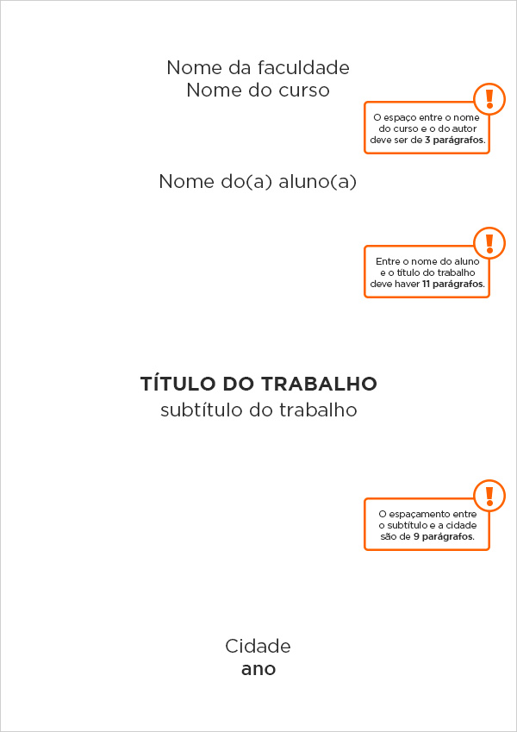

**Folha de rosto**

É a primeira página do trabalho, onde é necessário trazer informações obrigatórias de identificação. Deverá apresentar a seguinte estrutura.

* Nome da instituição;
* Nome do aluno;
* Título do trabalho;
* Subtítulo, caso o título do tema possua complemento. Deve aparecer abaixo do título, antecedido por dois pontos;
* Identificação do trabalho ou nota explicativa: a página deve mencionar se o trabalho é uma dissertação, tese etc. Também é necessário informar, neste campo, a finalidade da pesquisa;
* Nome do orientador;
* Cidade e estado;
* Ano de conclusão/apresentação do trabalho.

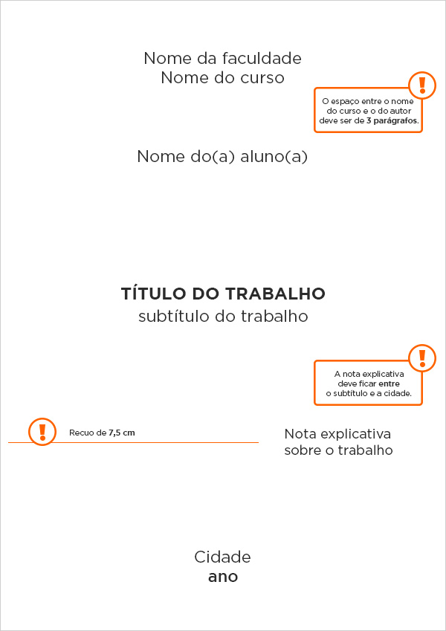

**Folha de aprovação**

Na folha de aprovação os examinadores podem colocar seu parecer em relação ao trabalho. Deve apresentar a seguinte estrutura:

* Nome do autor;
* Título do trabalho e subtítulo, se houver.
* Tipo do trabalho: nesse campo deve ser informada a natureza do trabalho (TCC, dissertação, tese etc), nome do curso, instituição de ensino e departamento, qual é o objetivo da defesa e, por fim, o nome do orientador e coorientador;
* Data da aprovação;
* Nome, titulação e assinatura de cada membro da banca examinadora.

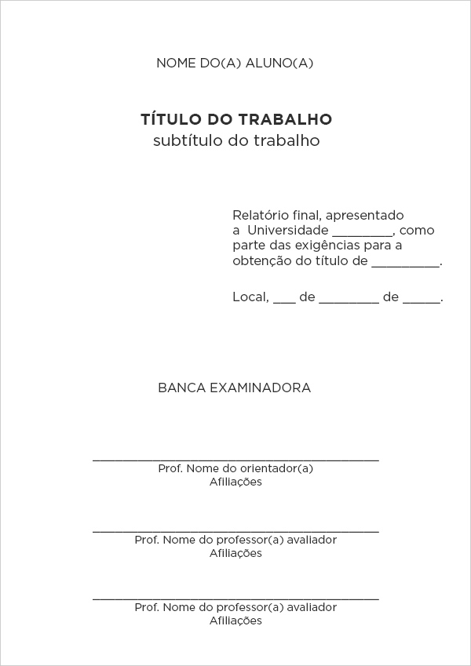

**Dedicatória**

Nesse campo, o autor do trabalho pode se expressar de forma mais livre, colocando sua lembrança pessoal a alguém importante, como esposa, filhos, pais, etc. Deve ser um comentário breve, por volta de duas linhas, na parte inferior da página com um espaçamento de 8 cm da margem esquerda. O espaçamento deverá ser de 1,5 cm e fonte tamanho 12 para Times New Roman ou 10 para Arial.

**Agradecimentos**

O agradecimento é uma página opcional, sem limite de linhas e deve seguir a mesma formatação de outros elementos textuais presentes no trabalho. Nessa parte, o autor deverá agradecer a todos os que contribuíram para o desenvolvimento do trabalho.

**Epígrafe**

Trata-se de uma curta frase em formato de citação de outro autor que tenha relação com o tema abordado no trabalho. Este campo não é obrigatório, mas deve obedecer a algumas regras:

* Fonte Arial 10 ou Times New Roman 12;
* Alinhamento justificado, com 7,5 cm de recuo da margem esquerda;
* Espaçamento entre linhas de 1,5 cm;
* O texto e nome do autor da citação em itálico;
* O nome do autor alinhado à direita.

**Resumo em língua portuguesa**

O resumo traz as informações principais sobre o tema da monografia em poucas palavras. Deve ter a seguinte estrutura:

* Primeira frase deve ser significativa, trazendo a ideia principal do trabalho.
* Objetivo, o método de estudo e as conclusões;
* Verbo na voz ativa e na terceira pessoa do singular;
* 150 e 500 palavras para trabalhos acadêmicos e relatórios técnico-científicos; 100 a 250 palavras para artigos de periódicos; e 50 a 100 palavras para indicações breves;
* Lista de palavras-chave em ordem alfabética separadas entre si por ponto e finalizadas também por ponto.

**Abstract ou resumo em língua estrangeira**

O abstract é a versão do resumo traduzido para a língua inglesa. Deverá ter a mesma formatação do resumo em língua portuguesa.

**Listas**

Sempre que uma imagem, figura, tabelas ou símbolos aparecem ao longo do trabalho, deverá ser referenciada em uma listagem para facilitar a localização da informação. Devem aparecer antes da introdução, identificado por nome, travessão e título. Dessa forma:

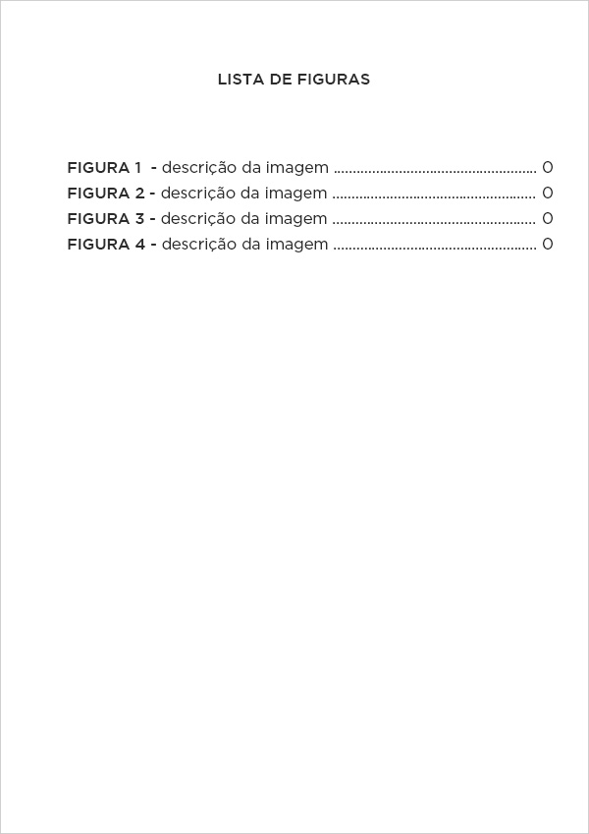

Vale destacar que, na formatação, as listas de ilustrações e tabelas devem seguir a seguinte ordem:

* Designação de cada item por nome específico (seguido por travessão);
* Título;
* Número da página.

Já na de abreviaturas e siglas, a lista deve seguir por ordem alfabética, com a sigla em questão e, em seguida, sua forma por extenso.

Para lista de símbolos, deve ser apresentado a partir da ordem que os símbolos estão inseridos no trabalho, seguido de seus significados.

Caso o trabalho acadêmico tenha todas essas listas, a sequência de apresentação deve ser a seguinte:

* lista de ilustrações,
* lista de tabelas,
* lista de abreviaturas,
* lista de símbolos.

**Sumário**

Essa parte do trabalho leva em conta a paginação de divisões, seções e capítulos. Deverá ser feito após a conclusão da monografia, para que não seja necessário conferir as páginas em que estão inseridos todos os tópicos.

Os itens pré-textuais, como capa, resumo, dedicatória etc, não deverão estar presentes no sumário, que deve conter apenas a localização dos elementos textuais.

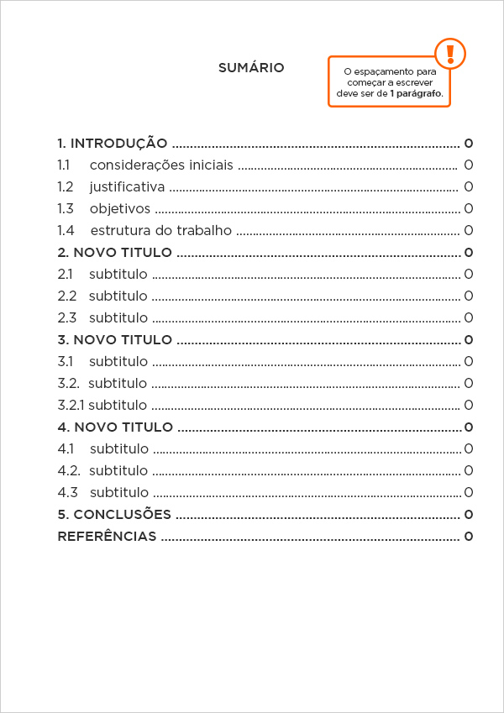

Segundo a norma da ABNT, a numeração das páginas começa a contar a partir da folha de rosto, mas deverá ser exibida na página na introdução – que normalmente segue logo após o sumário.

**Elementos textuais**

**Introdução**

A introdução da monografia deverá tratar do tema que será desenvolvido ao longo do trabalho, bem como a importância para a área de estudo e a abordagem do problema ou hipótese proposta pelo autor e a metodologia de análise, sem se adiantar em sua resolução. Deverá conter em torno de 10 parágrafos e apresentar a mesma formatação do restante do trabalho.

**Desenvolvimento**

No desenvolvimento está a parte principal da monografia, onde é possível tratar do tema de forma detalhada e defender seu estudo com consistência e clareza.

**Capítulos**

O conteúdo do trabalho deve estar dividido em capítulos e subcapítulos, que destrincham a problemática do assunto, o método de análise e os resultados. Nessa etapa, o autor pode realizar comparativos com outros trabalhos e citá-los na lista de referências.

A formatação deve apresentar recuo de 1,25 cm na primeira linha do parágrafo, alinhamento justificado e espaçamento de 1,5.

**Títulos**

O trabalho acadêmico deve ser dividido em seções, como impões a ABNT, podendo ser primária, secundária e terciária. Nessas seções, os títulos são importantes para situar o autor e leitor sobre o assunto que será abordado. Além disso, para que o trabalho siga uma linha de raciocínio coesa, cada seção e título deve estar amarrado com a seguinte.

Os títulos da seção primária devem ser escritos com todas as letras maiúsculas, em negrito e tamanho 12. Os da seção secundária segue a mesma formatação, com a diferença de que apenas a primeira letra é maiúscula. Títulos terciários são escritos também na fonte 12 e com a primeira letra maiúscula, mas não utilizam negrito em sua fonte. Veja o exemplo:

* PLANEJAMENTO DE MARKETING DIGITAL
  + 3.1. Análise de mercado
  + 3.2. Análise de cenário
  + 3.3. Análise de concorrente
    - 3.3.1. Jornais
    - 3.3.2. Portais de notícias

**Parágrafos**

Não existe um limite de parágrafos que um trabalho acadêmico deve conter, cada um possui a sua particularidade e extensão de estudo. No entanto, é recomendado que um parágrafo siga a seguinte ordem de informação: tópico frasal (uma frase curta que apresentação do assunto em questão), sustentação (o embasamento feito para chegar ao tópico frasal), argumentação (um breve debate e questionamento) e conclusão. Vale destacar que essa ordem não é obrigatória, mas torna o conteúdo muito mais rico e esclarecido.

Além da coerência e coesão na escrita, o pesquisador precisa se atentar ao tamanho de cada parágrafo. A recomendação é que cada um tenha, no máximo, 8 linhas e, no mínimo, 4 linhas de conteúdo.

**Citações**

As citações de outros autores podem ser realizadas de duas formas ao longo do texto.

* Na forma indireta, em que o autor expressa, com suas palavras, os pensamentos de outros, o trecho deve ser especificado com o nome do autor ao lado do ano em que foi publicado o trabalho. Dessa forma: Autor (2001) ou (AUTOR, 2001).
* Na forma direta, há a transcrição literal do texto do autor entre aspas. Se for curta, deverá conter, ao lado da citação, o nome, ano e página de referência entre parêntese, assim: (AUTOR, ano, página).

Caso a citação direta seja maior do que três linhas, será preciso fazer um recuo à esquerda de 4 cm, com espaçamento simples e fonte tamanho 10. Entre o texto e a citação, deverá ser utilizado 1 espaço de 1,5 cm.

**Notas**

**Notas de rodapé**

As notas têm o objetivo de referenciar o autor de uma citação direta ou indireta ou pode ser utilizada para explicar mais detalhadamente um ponto do texto que não se direciona diretamente ao escopo do trabalho, evitando que o leitor se perca em informações que não são completamente relevantes para o tema.

Se o mesmo autor é citado em duas ou mais notas de rodapé na mesma página, utiliza-se expressões latinas para evitar possíveis repetições: Idem ou Id, que significa “do mesmo autor”, Ibidem, que significa “na mesma obra” e op. cit., que significa obra citada.

As notas de rodapé devem ser formatadas da seguinte forma:

* Separadas por traço contínuo de 3 cm;
* Espaçamento simples entre as linhas;
* Caracteres menores do que aqueles usados no texto ― recomenda-se fonte com tamanho 10;
* Devem ser alinhadas pela primeira palavra e sem espaço entre elas.
* Devem ser organizadas com números arábicos (1, 2, 3…). A numeração reinicia a cada capítulo
* Deve-se utilizar a mesma tipografia do resto do trabalho: Arial ou Times New Roman.
* Apesar de não existir um limite de notas da mesma página, recomenda-se o bom senso para não apresentar muitas quebras no ritmo da leitura.

**Notas explicativas**

As notas explicativas são de redação livre e se referem a uma explicação de determinado assunto tratado no texto que ajudam a esclarecer uma expressão, um parágrafo ou uma parte do texto sem cortar a linha de raciocínio da leitura.

**Notas de referência**

São utilizadas para creditar o autor de uma citação ou traduções em língua estrangeira. Devem constar na lista de referências no final do trabalho e trazer o nome e sobrenome do autor, a data da publicação, e a página do livro que foi extraído o conteúdo.

Se o mesmo autor é citado em duas ou mais notas de rodapé na mesma página, utiliza-se expressões latinas para evitar possíveis repetições: Idem ou Id, que significa “do mesmo autor”, Ibidem, que significa “na mesma obra” e op. cit., que significa obra citada.

**Conclusão**

Uma conclusão, de acordo com a normas da ABNT, deve focar nos resultados que se obteve com o estudo de forma clara e objetiva. É necessário abordar os fundamentos teóricos e práticos que levaram ao resultado, enfatizando a contribuição deles para o campo de estudo.

A conclusão deverá apresentar a seguinte estrutura:

* Constar em uma nova folha, ou seja, não pode iniciar na mesma página que do último capítulo do desenvolvimento.
* deve receber o título de CONCLUSÃO ou CONSIDERAÇÕES FINAIS, que com todas as letras maiúsculas, em negrito e no tamanho 14;
* A borda superior deverá ser de 8cm.

**Elementos pós-textuais**

**Referências bibliográficas**

**Livro com um autor**

**Exemplo:**SOBRENOME, Nome Abreviado. Título: subtítulo (se houver). Edição (se houver). Local de publicação: Editora, data de publicação da obra.

**Livro com até três autores**

**Exemplo:**SOBRENOME, Nome Abreviado; SOBRENOME, Nome Abreviado. Título: subtítulo (se houver). Edição (se houver). Local de publicação: Editora, data de publicação da obra.

**Livro com mais de três autores**

Nesse caso, pode ser difícil incluir os nomes de todos os autores. Uma alternativa é colocar o nome do primeiro e referenciar o restante como “et al”, que em latim significa “e outros”.

**Exemplo:**SOBRENOME, Nome Abreviado. et al. Título: subtítulo (se houver). Edição (se houver). Local de publicação: Editora, data de publicação da obra.

**Livro com autor desconhecido**

A citação de obras de autores anônimos segue o modelo abaixo.

**Exemplo:**TÍTULO EM CAIXA ALTA – Cidade – Editora – ano de publicação – página

**Artigo on-line**

Em caso de citações de artigos da internet, é necessário informar o site em que pode ser encontrado para consulta e o momento exato do acesso.

**Exemplo:**SOBRENOME, Nome Abreviado. Título: subtítulo (se houver). Nome do site, ano. Disponível em: (link). Acesso em: (data).

**Artigo on-line sem autor conhecido**

Se o artigo for anônimo, será necessário especificar o nome do website em que o texto está disponível:

**Exemplo:**Nome do site. Título: subtítulo (se houver). Nome do site, ano. Disponível em: (link). Acesso em: (data).

**Constituição federal ou estadual**

**Exemplo:**BRASIL. Constituição (1988). Constituição da República Federativa do Brasil. Brasília, DF: Senado Federal: Centro Gráfico, 1988. Página.

**Legislação comum**

**Exemplo:**BRASIL. Lei nº X.XXX, de XX de mês de ANO. Função da lei. Diário Oficial da União, Brasília, DF, v. XX, n. XX, data de publicação do diário onde a lei foi divulgada. Seção, páginas.

**Artigo de revista**

**Exemplo:**SOBRENOME, nome abreviado. Título do artigo. Título da Revista, (abreviado ou não) Local de Publicação, Número do Volume, Número do Fascículo, Páginas inicial-final, mês e ano.

**Tese**

**Exemplo:**SOBRENOME, nome. Título: subtítulo. Ano de apresentação. Número de folhas ou volumes. (Categoria e área de concentração) – Instituição, Local, ano da defesa.

**Glossário**

A formatação para o glossário é bem semelhante à lista de abreviaturas e siglas. Os vocábulos do glossário devem ser enumerados em ordem alfabética e ter seu significado ao lado.

O glossário deve ser estruturado da seguinte forma:

* Fonte 10 para Arial e 12 para Times New Roman;
* Alinhamento à esquerda;
* Título “Glossário” centralizado, em negrito e caixa alta;
* Distância de 2 TABs entre a palavra e seu significado.

**Apêndice**

No apêndice o autor pode incluir conteúdos de sua própria autoria que poderiam servir como suporte ou referência ao trabalho. Apesar de não ser obrigatório, pode trazer mais esclarecimento acerca do tema proposto e facilitar o entendimento para os avaliadores.

A formatação desse trecho deve contar com título na seguinte estrutura: APÊNDICE A – Título do Apêndice.

**Anexo**

A seção Anexos traz conteúdos do próprio autor que servem como fundamentação, comprovação e ilustração da problemática levantada na monografia. Devem ser identificados por letras maiúsculas e em ordem alfabética, com travessões e seus respectivos títulos.

A formatação desse trecho deve contar com título na seguinte estrutura: ANEXO A – Título do Anexo

**Índice**

O índice é o último elemento pós-textual onde são referenciadas frases importantes e as páginas onde aparecem. É um elemento opcional, que tem o objetivo de facilitar a pesquisa dos termos e os assuntos que estão relacionados.

A formatação do índice deverá conter o título ÍNDICE em maiúscula, centralizado e negrito, com fonte 10 para Arial e 12 para Times New Roman. Segue a mesma estrutura de uma lista, com as palavras ou frases ligadas a página por meio de linha pontilhada.

**Ferramentas para formatação**

As ferramentas de formatação podem ser grandes aliados para quem está desenvolvendo o TCC. Saiba como funciona algumas delas. Separamos pra você uma lista com alguns dos melhores editores de textos disponíveis para desenvolver seu trabalho, além de links com dicas para utilizar a ferramenta. Confira!

**Referência:**

Pra valer: https://www.pravaler.com.br/tcc-guia-completo-com-tudo-que-voce-precisa-saber/